

Брошюра
ПРОТИВЕНЬ-СЕТКА ДЛЯ ПИЦЦЫ HURAKAN

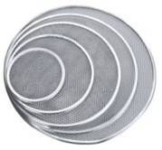

Противень-сетка выполнен методом плетения.
Используется на предприятиях общественного питания совместно с печами для пиццы, конвекционными печами, пароконвектоматами, духовыми шкафами и другим тепловым оборудованием.
Сетка позволяет потокам горячего воздуха равномерно циркулировать под тестовой основой, благодаря чему пицца пропекается быстро и равномерно.

Модель | HKN-PT28 | HKN-PT30 | HKN-PT36 | HKN-PT40 | HKN-PT45
Материал изготовления | алюминий
Диаметр, см | 28 | 30 | 36 | 40 | 45



